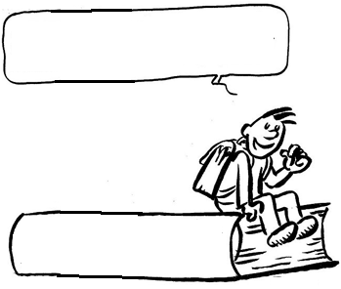
EC2
Chacun à des compétences, utilisons-les !

Fiche 42 : Le miel et les oursons
Aider ou faire face à la place

Aider ou faire face à la place

Histoire :

Un ours aide son ourson à cueillir du miel tandis que son second ourson s’amuse. Il apporte du miel à ce dernier.

Problématique :

Rendre autonome ou dépendant.

Ce que j’ai retenu :

.......................................................................................................................................................
.......................................................................................................................................................
.......................................................................................................................................................
.......................................................................................................................................................
.......................................................................................................................................................
.......................................................................................................................................................
.......................................................................................................................................................
.......................................................................................................................................................
....................................................................................................................................................... .......................................................................................................................................................
.......................................................................................................................................................
.......................................................................................................................................................
.......................................................................................................................................................

